**Դաս 1**

**Տասնորդական կոտորակներ**

Այն սովորական կոտորակը, որի հայտարարը մեկից տարբեր կարգային միավոր է, կոչվում է տասնորդական կոտորակ։ Այն դրական տասնորդական կոտորակը, որի համարիչը 1 է, կոչվում է համակարգային տասնորդական կոտորակ։

**Առաջադրանքներ**

1. Տրված կոտորակներից որո՞նք են տասնորդական.
$$10, \frac{1}{10}, \frac{2}{27 }, 5\frac{7}{100}, -4, -\frac{23}{1000}, \frac{6}{5}, 100\frac{1}{100},\frac{7}{10000},\frac{10}{9}$$

2. Կոտորակի համարիչը գրի առնելով որպես կարգային գումարելիների գումար՝ կոտորակը ներկայացրե՛ք բնական թվով բազմապատկված համակարգային տասնորդական կոտորակների գումարի տեսքով.

$\frac{89}{100}, \frac{18}{1000}$, $\frac{5372}{10000}, \frac{100}{1000}, \frac{839}{1000}$

Արտահայտությունը գրե՛ք տասնորդական կոտորակի տեսքով.

ա) $3∙10+6∙\frac{1}{10}$ = $\frac{30}{1}$ + $\frac{6}{10}=\frac{300+6}{10}=\frac{306}{10}$

բ) $6∙\frac{1}{10}+7∙\frac{1}{100}=\frac{6}{10}+\frac{7}{100}=\frac{60+7}{100}=\frac{67}{100}$

գ)

դ)

ե) +10+

զ)

3. Տասնորդական կոտորակից անջատե՛ք նրա ամբողջ մասը.

$$\frac{27}{10}=2\frac{7}{10} \\ \frac{639}{10}=63\frac{9}{10} \\ , \frac{865}{100}=8\frac{65}{100}, \\ \frac{69933}{1000}=69\frac{933}{1000} \\ \frac{11376}{100}=113\frac{76}{100}$$

1. Առանձնացրե՛ք տասնորդական կոտորակի կոտորակային մասը.
$$\frac{53}{10}=5\frac{3}{10} \\ \frac{121}{10}=12\frac{1}{10} \\ \frac{67}{10}=6\frac{7}{10} \\ \frac{234}{100}=2\frac{34}{100} \\ \frac{6557}{100}=65\frac{57}{100} \\ \frac{81132}{1000}=81\frac{132}{1000} \\ \frac{123}{10}=12\frac{3}{10}$$

2. Գրե՛ք տվյալ կոտորակին հավասար տասնորդական կոտորակ.

$$\frac{1}{2}*\frac{5}{5}=\frac{5}{5} \\ \frac{4}{5}*\frac{2}{2}=\frac{8}{10} \\ -\frac{9}{25}*\frac{4}{4}=-\frac{36}{100} \\ -\frac{17}{4}*\frac{25}{25}=-\frac{425}{100} \\ \frac{29}{20}*\frac{5}{5}=\frac{145}{100} \\ \frac{201}{200}*\frac{5}{5}=\frac{1005}{1000}$$ $$-\frac{303}{2500}*\frac{4}{4}=-\frac{1212}{10000}$$

1. Հետևյալ թվերից որո՞նք են հավասար որևէ տասնորդական կոտորակի.

$$\frac{6}{7}, -\frac{9}{20},\frac{8}{15}, \frac{21}{5}, -\frac{19}{35},\frac{41}{25}, -\frac{63}{4}$$ 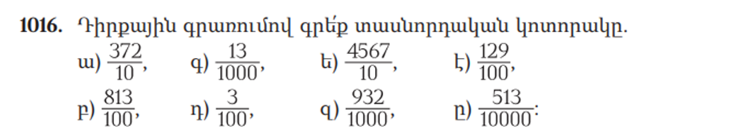 $$\frac{372}{10}=37,2 \\ \frac{813}{100}=8,13 \\ \frac{13}{1000}=0,013 \\ \frac{3}{100}=0,003 \\ \frac{4567}{10}=456,7 \\ \frac{932}{1000}=0,932 \\ \frac{129}{100}=1,29 \\ \frac{513}{10000}=0,0513$$ 
  
  
,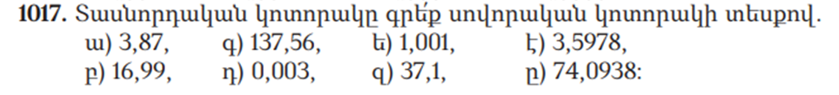 $$3,87=\frac{387}{100} \\ 16,99=\frac{1699}{100} \\ 137,56=\frac{13756}{100} \\ 0,003=\frac{3}{100} \\ 1,001=\frac{1001}{1000} \\ 37,1=\frac{371}{10} \\ 3,5978=\frac{35978}{10000} \\ 74,0938=\frac{740938}{10000}$$ $$\frac{91}{10}=9,1 \\ \frac{2}{100}=0,002 \\ \frac{3214}{100}=32,14 \\ \frac{5677}{10}=567,7$$
  
 *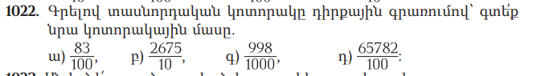 $$\frac{83}{100}=0,83 \\ \frac{2675}{10}=267,5 \\ \frac{998}{1000}=0,998 \\ \frac{65782}{100}=657,82$$*  
  
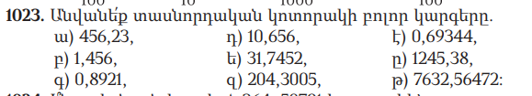  
ա․  
2-տասնորդական  
3-հարյուրորական  
բ․  
4- տասնորդական  
5 - Հարյուրորական  
6-